ОРГАНИЗАЦИЯ И ЛОГОПЕДИЧЕСКАЯ РАБОТА
С ДЕТЬМИ С ОНР (II УРОВЕНЬ)

Организация логопедических занятий в средней группе
Наполняемость логопедической группы 10-12 человек. Наибольшую результативность в обучении детей со вторым уровнем речевого развития можно достигнуть на занятиях с одним-двумя детьми (в первые два месяца обучения). Это объясняется тем, что дети гораздо лучше воспринимают новый материал тогда, когда он обращен непосредственно к каждому из них. Индивидуальная форма работы в первые месяцы обучения является наиболее эффектной, если продолжительность занятий составляет 10-15 минут. Спустя 2 месяца детей целесообразно объединить в подгруппы из 2-3 человек, а время занятий увеличить до 15-20 минут.
Во втором полугодии, когда дети уже научатся активно вслушиваться в речь логопеда и выполнять его обращения, просьбы, инструкции, относящие к невербальным и вербальным заданиям, состав подгрупп может включать 4-5 человек. Это дает возможность обеспечить совместные игры и уделить внимание организации взаимоотношений детей в совместной речевой деятельности.
Логопед организует работу по двум видам деятельности - занятия по формированию лексико-грамматических категорий и связной речи (проводится фронтально 3 раза в неделю), занятия по формированию звукопроизношения и фонематическому слуху организуется индивидуально с каждым ребенком 3-4 раза в неделю. Индивидуальные занятия организуются во время прогулки.
Воспитатель во вторую половину дня организует логочас (фронтальное занятие) по автоматизации речевых процессов, которые отрабатывались на фронтальных занятия логопеда. Структурирует логочас - логопед, ежедневно заполняя тетрадь взаимосвязи логопеда и воспитателя. Логопед планирует для воспитателя 2-3 индивидуальных занятия, которые проводятся также во вторую половину дня. Продолжительность индивидуального занятия во всех периодах обучения составляет 15 минут.
Содержание логопедической работы
Для осуществления коррекционного обучения определены следующие основные задачи:
- Развитие понимания речи.
- Развитие словарного запаса.
- Формирование двусоставного предложения и предложения из нескольких слов.
- Развитие фонематического слуха.
- Развитие звукопроизношения и формирование слоговой структуры.
Развитие понимания речи
В этот период развития понимания речи в условиях наглядной ситуации используются для занятий многие режимные и игровые моменты: сборы на прогулку, подготовка к занятиям, уборка в кукольном уголке, дежурство по группе, приготовления к обеду, сну и т. д. Во всех указанных конкретных ситуациях наглядным материалом, облегчающим понимание речи детей, будет служить одежда детей или кукол, раздаваемые для занятий необходимые предметы, пособия, приводимые в порядок игрушки, личные вещи детей и т. п. Начинать надо с обучения пониманию некоторых обиходных обращений в повелительной форме.
Пользуясь словами: покажи, положи, принеси, дай, отнеси, возьми и т. п., возможно уточнить понимание названий очень многих окружающих ребенка предметов. Логопед обращается к ребенку со словами: покажи - дверь, пол, потолок; принеси - карандаш, куклу, мишку; дай - зайку, мячик; поставь - тарелку, чашку, блюдце; подвинь - стул; подними - кубик и т. п.
Постепенно фразы - обращения логопеда должны расширяться: «Покажи, где красный карандаш; покажи, где большой мяч и т. п.». Очень важно при этом неоднократно повторять однотипные упражнения в различных наглядных ситуациях так, чтобы ребенок мог достаточно точно понять не только значение слов, но и условия их употребления.
Весьма продуктивными являются занятия, проводимые логопедом в различные режимные моменты. Например, во время сборов на прогулку логопед приходит с детьми в раздевалку и, обращаясь к ним с инструкциями, регулирует процесс одевания. Например: «Сначала снимите тапочки; затем обуйте сапожки; потом наденьте пальто; сейчас можно надеть шапку, завязать шарф. А теперь достаньте варежки и т. д.».
Свидетельством полного и правильного понимания воспринятой речи является появление у ребенка ответной реакции. Она может быть выражена сначала мимикой, жестом или выполнением нужного действия. При этом полезно побуждать ребенка отвечать не только движениями, но и речью.
Постепенно вопросы-обращения логопеда становятся более разнообразными и сложными. Однако дети пока еще отвечают только соответствующими действиями. Например: «Поднимите руки, кто уже обул сапожки» или «Покажите, кто уже надел шубку», «завязал шарф»; «Подойдите ко мне, кто уже полностью оделся» и т. д.
Для закрепления усвоенных названий предметов и действий подобные занятия следует проводить систематически изо дня в день. Для более полного успеха необходимо установить контакт с воспитателем, который будет проводить аналогичные занятия в группе, на прогулке, во время различных режимных моментов.
Постепенно дети начинают пытаться самостоятельно называть соответствующее слово. Важно поощрять любое, даже самое искаженное его воспроизведение. В то же время логопед правильно и отчетливо повторяет данное слово вслед за ребенком.
При этом используются специальные приемы, способствующие актуализации речи. Например:
- появление и внезапное исчезновение предмета, который сначала был назван, а затем задается вопрос - Что это? Кто это? Кто спрятался? и т.п.;
- совместное проговаривание слова;
- отраженное проговаривание;
- договаривание слова в ситуации, подсказывающей нужное слово.
Широко используется прием комментирования действий с предметами. При этом ребенку предъявляются правильные речевые образцы и стимулируется понимание речи. Понимание речи облегчается в этом случае тем, что ее содержание базируется на наглядном материале и связано с ситуацией. Обеспечивается также многократность повторения грамматических категорий. Например: Вова завязывает шарф? И Таня завязывает шарф, а Нина уже завязала шарф и т.п.
Для совершенствования понимания речи следует учить детей различать:
- действия, близкие по ситуации – (вяжет - шьет, спит - лежит);
- действия и признаки, противоположные по значению – (надень пальто – сними);
• действия, выраженные личными и возвратными глаголами (купает - купается, моет – моется);
- действия, выраженные глаголами единственного и множественного числа (плывет - плывут, пой - поют, пьет- пьют, идет - идут, спит - спят, ест - едят);
- действия, выраженные глаголами прошедшего времени единственного числа мужского и женского рода (Валя пел - Валя пела);
- падежные формы (где малыш надевает шубу; где малышу надевают шубу; где волк ловит зайца; где заяц ловит волка);
Используя специальные дидактические игры, детей учат различать пространственные отношения предметов, выраженных предлогами в, на, под, из, около, действия, сходные по внешним признакам.
Развитие фонематического слуха
Коррекционные занятия включают игровые упражнения, на которых детей учат различать неречевые звуки и их направление:
- постукивание;
- похлопывание;
- шуршание бумаги;
- скрип двери;
- звуки бубна;
- звуки металлофона;
- звуки рояля;
- звуки гармошки и т. д.
Затем дети дифференцируют на слух:
• существительные, названия которых отличаются одним звуком.
Они показывают названные логопедом картинки:
мишка - миска;
Машка - маска;
дочка - точка;
бочка - почка;
киска - лиска;
крыша - крыса;
• существительные, отличающиеся несколькими звуками, сходные по звуко-слоговой структуре: осел - козел; ослик - козлик; газон - вагон; змея - земля; воз - нос;
• глаголы, сходные по звучанию (логопед задает вопросы к «сюжетным» картинкам):
кто катает - кто купает;
кто купает - кто покупает;
кого пасут - кого несут;
кто везет - кто несет и т. д.
Используя различные игровые ситуации «Укачивание куклы (а-а-а-а)», «Больное ушко (о-о-о-о)», «Эхо» (заблудились в лесу - ау), «Плаксивый малыш» (уа-уа), дети на слух выделяют эти звуковые комплексы среди других сочетаний.
Формирование словарного запаса
Уточнение и расширение словарного запаса проводится с опорой на тематические циклы: «Игрушки», «Продукты питания», «Одежда», «Дом», «Мебель», «Транспорт», «Овощи и фрукты» и т. д. Закрепляется умение детей называть:
- имена друзей, кукол, окружающих взрослых (в первую очередь двусложные слова с ударением на первом слоге: Катя, Толя, Нина, Валя;
- односложные слова типа: кот, нос, мяч, стул, рот, дом, мак, лоб, таз;
- двусложные слова с ударением на первом слоге: санки, шуба, муха, каша, ноги, на втором: рука, лиса, коза, нога, шары, грибы, пила;
- трехсложные слова с ударением на втором слоге: собака, канава, панама, ворона, машина, лопата; на первом: кубики, яблоки, мячики, на последнем: голова, пароход, молоко, самолет, телефон.
Допускается приблизительное фонетическое оформление.
Широко используется прием - наращивание к слову одинакового слова:
дедуш-ка
бабуш-ка
ватруш-ка боч-ка
подуш-ка май-ка
мыш-ка пуш-ка
Усвоение первоначальных навыков словообразования предполагает различение на слух, а затем и самостоятельное употребление в речи хорошо знакомых ребенку слов с уменьшительным значением (с суффиксом –ик- домик, лобик; с суффиксом -к - ручка, ножка).
Формирование грамматического строя
Упражнения по развитию понимания грамматических категорий создают базу для употребления этих форм в самостоятельной речи. Прежде всего необходимо научить детей устанавливать связи между предметом и его действием. Поэтому сначала закрепляют навыки употребления глаголов повелительного наклонения и их преобразования в глаголы 3 лица единственного числа настоящего времени (например: Вова, иди; Вова идет). Затем формируются навыки практического употребления в речи: категории числа существительных;
- категории глаголов;
- категории падежа.
Последовательность употребления падежных конструкций ориентирована на закономерности их усвоения при нормальном речевом развитии (винительный падеж, родительный, дательный, творительный, предложный).
Формирование звукопроизношения и слоговой структуры слов
Определяя содержание работы по развитию произносительной стороны речи, логопед исходит из анализа результатов первичного обследования, сохранных и компенсаторных возможностей ребенка, а также учитывает закономерности развития фонетической стороны речи в онтогенезе.
Поскольку недостатки произношения данной категории детей связаны с задержавшимся по тем или иным причинам развитием фонематического слуха, основным условием для формирования правильного произношения звуков является развитие слухового восприятия фонем и подготовка артикуляционных навыков. Содержание фонетических занятий включает в себя:
- Развитие фонематического слуха. Формирование восприятия звуков зависит от их артикуляционной сложности. Ведущим в процессе фонемообразования, как известно, является слуховое восприятие. Детей учат последовательно различать фонемы, близкие по звучанию.
- Уточнение правильного произношения звуков, имеющихся в экспрессивной речи детей.
- Постановка отсутствующих звуков.
- Закрепление навыков правильного, четкого воспроизведения 3-4 сложных слов различной звуконаполняемости.
- Автоматизация поставленных звуков в слогах, словах, доступных фразах.
В процессе логопедической работы по развитию звукопроизношения в первую очередь отрабатываются согласные раннего онтогенеза - п, б, м, т, д, н, ф, к; гласные звуки а-у-о-и. Необходимо добиться четкого, правильного артикулирования каждого звука. У детей средней группы они, как правило, произносятся верно, но недостаточно отчетливо. Первостепенная задача логопеда заключается в уточнении произношения звука в изолированной позиции, а также в слогах и простых словах. Одновременно используются упражнения на дифференциацию оппозиционных и близких по звучанию фонем. Четкое произношение и различение сохранных гласных и согласных звуков имеет большое значение для последующей постановки более трудных по артикуляции звуков, нарушенных или отсутствующих в речи детей.
Усвоению произношения звуков способствует система артикуляционных упражнений, направленная на активизацию и развитие подвижности артикуляционного аппарата. Четкость произношения звуков достигается, главным образом, в результате постоянных тренировочных упражнений в различных фонетических сочетаниях.
Становление произносительной стороны речи тесно связано с формированием слоговой и ритмической структуры речи, при этом соблюдается следующее методическое условие: упражнения проводятся на базе только правильно произносимых звуков. Используется предложенная А. К. Марковой система упражнений по воспитанию навыков воспроизведения слов разной слоговой структуры, адаптированная с учетом возрастных и речевых возможностей детей 4-х лет:
а) все упражнения проводятся только в игровой ситуации;
б) лексический материал должен состоять из правильно произносимых звуков;
в) необходима специальная (игровая) система поощрений, побуждающая детей к активному и правильному выполнению фонетических заданий;
г) правильно артикулируемые слоговые сочетания должны тут же включаться в слова и предложения;
д) важно создавать условия, обеспечивающие мотивацию ребенка.
Предлагаемые задания выстраиваются в нижеуказанной последовательности.
- Научить ребенка на слух дифференцировать длинные и короткие слова:
машинисты - кот; панама - суп; каша - дуб.
- Отхлопывать предложенный рисунок слова:
Например: ////, ///.
- Запоминать и проговаривать
• сочетания из однородных слогов:
а) с разным ударением - па, папа, папапа;
б) разной силой голоса;
в) разной интонацией.
• сочетания из одинаковых согласных и разных гласных звуков:
папупы
татуты
какукы.
Их также следует произносить с разным ударением, силой голоса и интонацией, постепенно включая их в слова и предложения: У папы Тата. У Таты мама.
- Запомнить и повторить
• сочетания из разных согласных и одинаковых гласных звуков:
ката, катама, катама ка-та, ка-та-ма панама, канава.
• слоговые сочетания со стечением согласных звуков: то - кто, ва- ква.
Ам, ам — кто там?
• слоговые сочетания с разными гласными и согласными звуками:
патукы, вамопу, тыкабу.
Названные упражнения способствуют введению в речь детей односложных двух-, трех- и четырехсложных слов с закрытыми и открытыми слогами, состоящих из правильно произносимых звуков.
Формирование связной речи
Логопедическая работа по формированию устной речи предполагает обучение детей пользованию различными структурами предположений. Наличие определенного объема понимания речи создает условия для формирования навыков составления 2-, 3-словных предложений по вопросам. В качестве дополнительного средства для воспроизведения конструкций различной длины используется пиктографический код.
Пиктографический код включает пиктограммы и идеограммы, которые представляют символическое, реальное или абстрактное обозначение предметов, действий и признаков предмета. Пиктограммы содержат дополнительные символы (именная - символ подлежащего, глагольная - символ сказуемого, признаковая пиктограмма сопровождается волнистой линией).
Например.
Предметные пиктограммы Глагольные пиктограммы
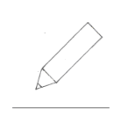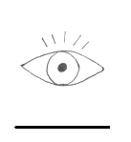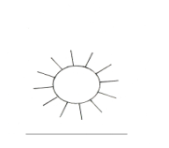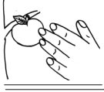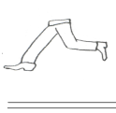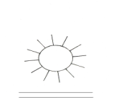
карандаш глаз солнце срывать бежать светить

Признаковые пиктограммы Наречные пиктограммы
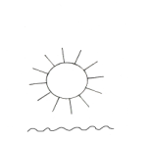
солнечный весёлый синий внутри вокруг грустно
Союзы и некоторые предлоги отображаются с помощью графем. Предлоги кодируются с помощью идеограмм, которые широко используются в логопедии.

Например.
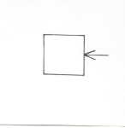
ЗА В
Следует отметить, что далеко не все лексемы, вводимые в структуру высказывания, можно отобразить пиктограммой.
В работе с пиктографическим кодом учитывается уровень когнитивного развития ребёнка, его возможности, что определяет количество используемых символов; параллельно ведется работа над развитием зрительной памяти, внимания.
Для усвоения пиктографического кода детьми с ОНР (II уровень) используются следующие упражнения:
С помощью упражнений на соотнесение у дошкольников формируется умение невербально и вербально соотносить пиктограммы с предметами, действиями и признаками предметов.
При сопоставлении визуальной опоры с лексическим значением слова применяется следующий алгоритм:
- логопед задает вопросы «Кто?» или «Что?» (при актуализации существительного) и «Что делает?» (при актуализации глагола), «Какой?», «Какая?», «Какое?», «Какие?» (при актуализации прилагательного), «Как?» (при актуализации наречия);
- дети отражённо и сопряжённо воспроизводят актуализируемую лексему;
- логопед демонстрирует пиктограмму. Именная пиктограмма соотносится с предметом или предметной картинкой, глагольная пиктограмма – с действием и сюжетной картинкой; признаковая и наречная - с признаком предмета;
- дети вновь повторяют актуализируемое слово за логопедом.
Посредством упражнений на приведение в соответствие дети самостоятельно или с помощью взрослого учатся находить и исправлять допущенные неточности или ошибки:
- ребёнок должен выбрать из именных пиктограмм ту, которая имела отличительное значение по семантике, например, торт, печенье, яблоко, конфета;
- среди набора символов дошкольник находит пиктограмму, которая подходит по смыслу к именной пиктограмме. Например.
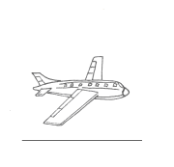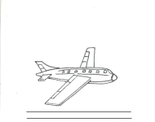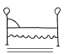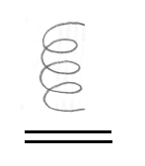
Самолет летит лежит прыгает

Данная работа проводится на индивидуальных логопедических занятиях. После того как дети усваивают символику глагольных, именных, признаковых пиктограмм и наречных идеограмм, могут правильно соотносить их с вопросами «Кто?», «Что?», «Что делает?», «Какой?», «Какая?», «Какое?», «Какие?», «Как?» и др., приступают к знакомству с пиктографическим кодом в рамках предикативной пары (синтагмы), выраженной субъектом и предикатом.
Дошкольники учатся дифференцировать одушевлённые и неодушевлённые предметы с помощью вопросов «Кто это?», «Что это?».
Например.

Бабочка
Комар

Кто? Жук Что делает? летит, садится, кружится
Пчела
Стрекоза

Вертолёт
Что? Самолёт Что делает? летит, взлетает, приземляется
Ракета

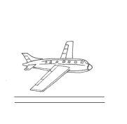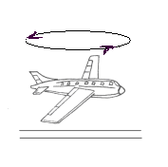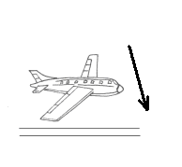

самолёт летит кружится приземляется

Детям предлагается составить предикативные пары с помощью линейной пиктограммы. Например. Ёж колется. Иголка колется. Иголка лежит. Мяч лежит. Мяч прыгает. Девочка прыгает.

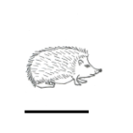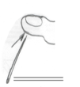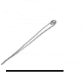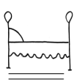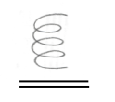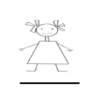
ёж колется иголка лежит мяч прыгает девочка

Логопед произносит слово и просит ребёнка подобрать к нему пиктограмму, далее дошкольник при помощи дополнительного вопроса логопеда называет противоположное по значению слово и выбирает нужное изображение.
Например: зреть – гнить
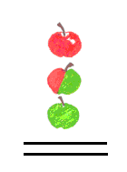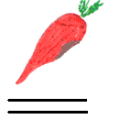
зреть гнить

Актуализированные антонимичные пары с помощью стимулирующих вопросов вводятся в контекст двухсловного высказывания. Например: Яблоко созрело – яблоко сгнило; мальчик стоит – мальчик идёт; широкая дорога – узкая дорога; днём светло - ночью темно.
Логопед предъявляет пиктограмму и просит ребёнка самостоятельно подобрать несколько синонимичных значений для данного символа. Если дошкольник не справляется с заданием, логопед задает ему дополнительные вопросы или сам называет слова, которые наиболее подходят к пиктограмме.
В процессе выполнения данного упражнения ребёнок должен уяснить, что одно и то же изображение может обозначать несколько значений предиката.
Например:
прыгать–скакать;
 смеяться - хихикать - хохотать;
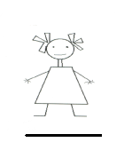
Девочка смеётся Девочка хихикает Девочка хохочет
Солнечный день Ясный день
Дети с общим недоразвитием речи, в отличие от сверстников с нормальным речевым развитием, в более поздние сроки овладевают словообразовательными операциями. Дошкольники с ОНР (II уровень) не способны образовывать слова самостоятельно, этот процесс становится возможным только при переходе на более высокий уровень речевого развития.
С помощью пиктографического кода дети овладевают грамматическим строем.
При изучении элементарных форм изменения и образования слов дошкольникам предлагаются пиктограммы, которые содержат дополнительные символы множественного числа существительного, глагола, прилагательного (+) или суффиксального образования существительного (^).
1.В процессе выполнения упражнений на понимание и употребление форм множественного числа существительных и глаголов ребёнок усваивает элементарные формы изменения слов с помощью опорных вопросов логопеда «Что?», «Кто?», «Что делает?», «Что делают?» и.т.д.
Например: Что? Самолёт. Что делает? Летит. Что? Самолёты. Что делают? Летят. При этом закреплялся пиктографический код множественного числа. Например.
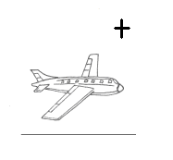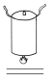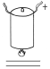
самолёт самолёты варит варят
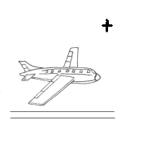
Самолёт летит Самолёты летят
Упражнение на понимание и употребление существительных, образованных с помощью суффиксов с уменьшительным значением.
Логопед предлагает ребёнку назвать исходное слово «ласково». Например.
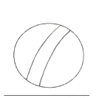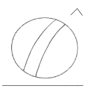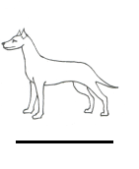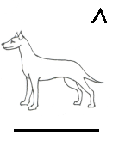
мяч мячик собака собачка
Образованные с помощью суффиксов к, ок, ик, очк, ечк существительные вводятся в двухсловную конструкцию. Например.
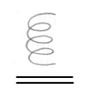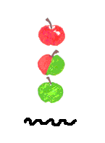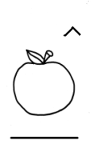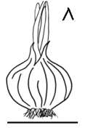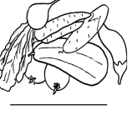
Мячик прыгает Зрелое яблочко Лучок - овощ

Упражнение на понимание и употребление приставочных глаголов.
Дошкольники составляют высказывания с глагольными предикатами, образованными с помощью приставок при, от, в, с, у. Например.
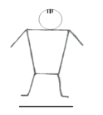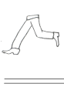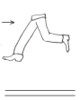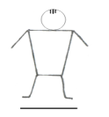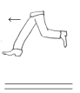
Мальчик бежал Мальчик прибежал Мальчик убежал
По инструкции логопеда дошкольник выполняет действие, которое сопровождается показом символа, затем самостоятельно или с помощью логопеда образовывает нужное слово.
Логопед предлагает ребёнку с помощью пиктографического образца самостоятельно составить сложносочинённые конструкции. Например: Паше грустно, а Лене весело.
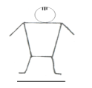
Паше грустно, а Лене весело
Логопед произносит фразу с «ошибкой» и предлагает ребёнку одну или несколько пиктограмм с правильным решением. Количество слов в высказывании постепенно увеличивается;
Логопед предъявляет пиктографический образец, ребёнок «расшифровывает» его и чётко произносит фразу. Затем логопед предлагает дошкольнику изменить высказывание с помощью глагольных предикатов. Например.
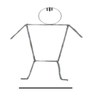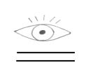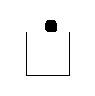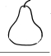
Мальчик смотрит на жёлтую грушу
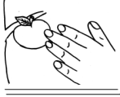
любит срывает ест
Составляя высказывания, дети с помощью стимулирующих вопросов моделируют высказывания (исключая предлог и заменяя предикат, включая второй предикат в структуру фразы).
Например: Мальчик срывает жёлтую грушу. Мальчик ест жёлтую грушу. Мальчик любит смотреть на жёлтую грушу.
Логопед показывает ребёнку пиктограммы и произносит высказывание. Далее педагог просит испытуемого составить новое высказывание, изменив окончание слов по образцу. Работа над словообразованием и словоизменением должна проходить одновременно. Например.
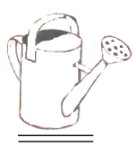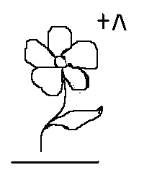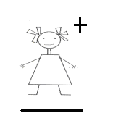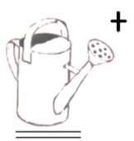
Девочка поливала цветочки Девочки поливали цветочки

Усвоенные дошкольниками фразы включаются в небольшие по объёму тексты.
Обучая детей составлению рассказов, подбираются сюжеты из повседневной, хорошо знакомой детям жизни, с простой композицией, выраженной сюжетной линией, ограниченным числом действующих лиц, понятной детям мотивацией поступков героев. Ребёнок с опорой на пиктографическую запись продуцирует рассказ. Например.
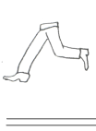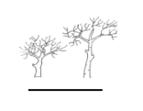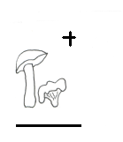
Катя пошла в лес за грибам
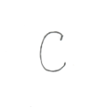
Рядом с девочкой бежала собака
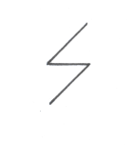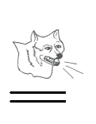
Вдруг собака залаяла
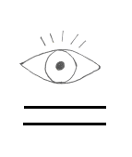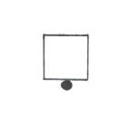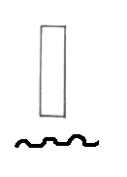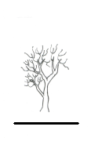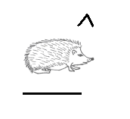
Катя увидела под высоким деревом ёжика

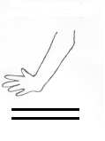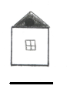
Она взяла ёжика домой
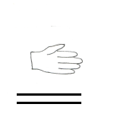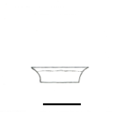
Девочка накормила ёжика молоком

Пиктографическая запись помогает детям избегать пропусков слов, строить свой рассказ в соответствии с предложенной схемой.
В качестве примера подготовительной работы над самостоятельным воспроизведением семантически целого высказывания можно привести следующее упражнение.
Дошкольники с опорой на пиктограммы составляют высказывания. Например.

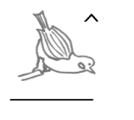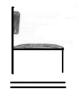
Птичка сидела на дереве.
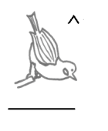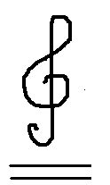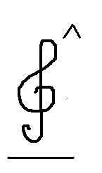
Она пела весёлую песенку.
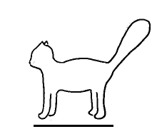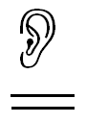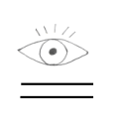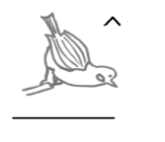
Кошка услышала весёлую песенку и увидела птичку.

Дети по пиктографической схеме учатся продуцировать предложенный текст, при этом особое внимание обращается на правильное конструирование фраз, активное использование знаний и умений, сформированных у дошкольников на предыдущем этапе обучающего эксперимента. Далее дети придумывают продолжение рассказа по глагольным пиктограммам. Например.
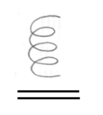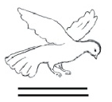
прыгнула улетела

Если дошкольники справляются с заданием, то наглядная опора не применяется или применяется частично (только глагольные пиктограммы).
Например, работа над текстом по лексической теме «Сад - огород» учитывает следующие этапы:
1. Предварительная беседа по теме рассказа.
2. Воспроизведение образца рассказа логопедом с одновременным выкладыванием пиктограмм на доске. Например: Весной Коля вскопал грядки. Мальчик посадил семена огурцов и кабачков. Коля рыхлил и поливал растения. Осенью Коля собрал урожай овощей.
3. Игра-драматизация. Логопед произносит высказывание, дети выполняли действие и вербализуют его. Каждое слово (или только действие) соотносится с глагольной пиктограммой.
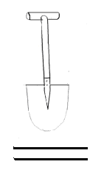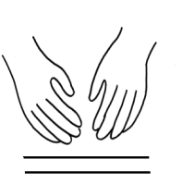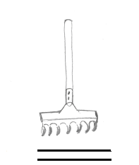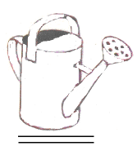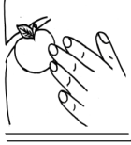

вскопал посадил рыхлил поливал собирал

4. Логопед читает текст повторно.
5. Дети отражённо и сопряжённо повторяют за логопедом каждое высказывание и соотносят его с пиктографической записью.
6. Логопед изменяет последовательность пиктограмм в высказывании.
7. Дети восстанавливают нарушенную последовательность пиктограмм.
8. Логопед изменяет последовательность высказываний.
9. Логопед читает текст.
10. Дети составляют рассказ с опорой на пиктограммы.
11. Дети самостоятельно продуцируют рассказ.
Согласно поставленной цели основного этапа, использование таких приёмов и упражнений как: применение пиктографического кода с постепенным сворачиванием количества зрительных опор и выходом на самостоятельную речь; составление многословных высказываний по «рассыпанным» пиктограммам и идеограммам; составление высказываний по ситуации позволит детям адекватно и точно употреблять многословные высказывания различной длины.
Обучение связной речи

Методика обучения детей с ОНР (II уровень) составлению рассказа по картине
При выборе картины важно учитывать следующие требования:
- ограниченное число действующих лиц (не более 2 персонажей);
- простая композиция;
- выраженная сюжетная линия;
- понятная детям мотивация поступков героев.

Ход занятия
- Предварительная беседа по теме рассказа.
- Рассматривание картинок, которое сопровождается вопросами логопеда. Данные вопросы являются планом для будущего высказывания.
- Воспроизведение образца рассказа логопедом с одновременным выкладыванием дополнительного картинного материала на доске (каждому предложению соответствует отдельная картинка, 5 предложений – 5 картинок, которые располагаются под основной картиной).
- Дети отражённо и сопряжённо повторяют за логопедом каждое предложение, соотносят его с дополнительной картинкой.
- Логопед изменяет последовательность дополнительного картинного материала. Дети восстанавливают нарушенную последовательность 2 картинок.
6. Игра-драматизация. Логопед произносит текст рассказа, дети выполняют действия. Каждое предложение соотносится с основным и картинным материалом.
7. Логопед дает образец рассказа.
8. Дети составляют рассказ с опорой на дополнительный и основной картинный материал.
Методика обучения детей с ОНР (II уровень) составлению рассказа по серии картин
Обучая составлению рассказов по серии картин, необходимо подбирать сюжеты из повседневной, хорошо знакомой детям жизни. Сначала учить их определять причинно-следственные связи и правильно раскладывать картинки. Вниманию дошкольников предлагается три сюжетные картинки. Например. Дети играли в саду. Пошел сильный дождь. Дети убежали в домик.
Данное занятие будет посвящено лексической теме «Осень».
Ход занятия
- Предварительная беседа по теме рассказа.
- Рассматривание картинок, которое сопровождается вопросами логопеда. Данные вопросы являются планом для будущего высказывания.
- Игра-драматизация. Детей целесообразно разделить на две подгруппы. Разыгрывается каждый эпизод сюжета: выбираются участники действия: одни изображают игру в саду, другие имитируют шум дождя. Логопед озвучивает фразу «пошел дождь» - играющие дети прячутся в домике. После такой демонстрации дети самостоятельно рассказывают эту историю. Дети отражённо и сопряжённо повторяют за логопедом каждое предложение, соотносят его с картинкой.
- Чтобы закрепить навык последовательной передачи событий, можно предложить детям найти ошибку в рассказе логопеда, исправить ее и составить рассказ правильно. Например. Дети играли в саду. Дети убежали в домик. Пошел дождь.
- Логопед дает образец рассказа.
- Дети составляют рассказ с опорой на картинный материал.
- Логопед предлагает составить окончание рассказа с опорой на вопросы и дополнительный картинный материал (2 картинки).
- Дети составляют рассказ с опорой на картинный материал (5 картинок).
Методика обучения детей с ОНР (II уровень) пересказу

При обучении пересказу важно правильно подобрать текст рассказа: он должен быть небольшим по объему, иметь четко выраженную последовательность действий, интересный для ребенка сюжет, знакомый словарь. Рассказ состоит из коротких простых предложений с включением прямой речи.
1.Предварительная беседа по теме рассказа.
2. Чтение рассказа о котенке с выкладыванием логопедом на доске отдельных элементов сюжета. У Тани жил котенок. Он был маленький, беленький, с пушистым хвостом. Таня кормила его молоком. Она говорила: «Пушок! Иди пить молоко! Котенок весело бежал к Тане.

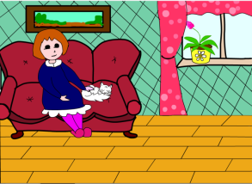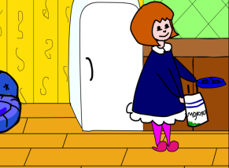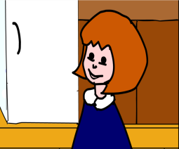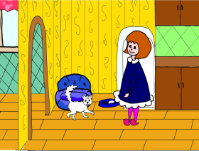

3.Дети отражённо и сопряжённо повторяют за логопедом каждое предложение, соотносят его с картинкой.
4.Игра-драматизация проводится 2-3 раза. Особое внимание уделяется работе над прямой речью.
5. Логопед изменяет последовательность картинного материала. Дети восстанавливают нарушенную последовательность 2 картинок.
6.Логопед читает образец рассказа.
7.Дети пересказывают текст по цепочке с опорой на картинный материал (5 картинок).

Методика обучения детей с ОНР (II уровень) составлению рассказа-описания

Дети с данным уровнем речевого развития составляют рассказы-описания (5-6 простых распространенных предложений) при помощи логопеда. Объектами для описания служат красочные игрушки, бытовые предметы, одежда, мебель, окружающая детей.
Обучение этому виду рассказывания происходит в следующей последовательности:
1 этап
Выставляются две одинаковые игрушки, которые отличаются друг от друга по одному признаку (цвет, форма, величина, материал). Дети рассматривают игрушки и рассказывают о них, отмечая различия.
На первых этапах обучения логопед предъявляет начало каждого предложения, а дети продолжают. При продуцировании предложения используется союз а. Например:
Логопед: - У одной машины кузов красный,
Дети: - а у другой - синий.
Логопед: - У одной машины кабина желтая,
Дети: - а у другой - зеленая. И т.д.
Далее дети составляют предложения самостоятельно.
Эффективным при обучении детей с ОНР (II уровень) является прием параллельного описания педагогом и ребенком двух однотипных предметов (например, двух кукол, отличающихся цветом волос, глаз, одежды и т.д.). Педагог, а вслед за ним и ребенок составляют описание предмета по частям, называя одни и те же признаки. Такой прием рекомендуется как в начале обучения самостоятельному описанию, так и в дальнейшем. Приведем пример параллельного описания.
Логопед | Ребенок
Это кукла.  У меня кукла с красным бантом.  Платье у куклы красное в горошек.  Волосы у куклы белые, прямые.  Глаза у нее зеленые. | У меня тоже кукла.  У меня кукла с синим бантом.  У моей куклы зеленое платье.  У куклы черные, кудрявые волосы.  Глаза у куклы синие.
2 этап.
При построении рассказа в качестве зрительной опоры детям предлагают наглядные схемы, служащие своеобразным планом при описании игрушек и предметов. Наглядная схема отражает содержание каждого предложения, входящего в рассказ.
Дети должны быть подготовленными к использованию наглядных схем при составлении рассказов-описаний. С этой целью на одном или нескольких последовательно идущих занятиях дошкольников знакомят со свойствами предметов из того или иного тематического цикла, учат изменять предложно-падежные формы с учетом контекста высказывания, образовывать лексические единицы. Приобретенные навыки, накопленный речевой материал дети применяют при составлении описательных рассказов посредством приема наглядного моделирования. Предъявленная наглядная схема является своеобразным планом развернутого описания предметов.
Так, при изучении темы «Чайная посуда» детям может быть предложен следующий структурный план:
1. Называние предмета, отнесение данного предмета к обобщающему понятию.
2. Составные части предмета.
3. Признаки предметов:
- материал,
- цвет.
4. Назначение предмета.
При затруднениях, возникающих у детей в ходе составления описания, используются различные вспомогательные приемы: жестовые указания на форму или детали предмета; словесные указания; описание с опорой на отдельные рисунки, крупным планом, изображающие части предмета или характерные особенности его строения. Могут быть также использованы условные наглядные символы для обозначения формы предмета (табличка с изображением треугольника, круга, квадрата и овала), цвета (набор цветных полосок или цветных мазков), величины (изображение различных по размеру кружков или столбиков). Условные символы показываются по ходу составления рассказа-описания, что помогает ребенку избежать пропусков, строить свой рассказ в соответствии с предложенным планом-схемой.
Реализацию некоторых из приведенных выше методических рекомендаций можно продемонстрировать на примере одного из занятий по формированию лексико-грамматических категорий и связной речи.

Вид занятия: формирование лексико-грамматических категорий и связной речи.
Тип занятия: подгрупповое.
Тема занятия: Одежда. Обучение составлению рассказа-описания.
Цель занятия: учить детей составлять рассказ-описание на материале лексической темы «Одежда».
Задачи:
- (обучающая) закреплять и уточнять знания детей о деталях одежды; учить детей составлять тексты, состоящие из простых распространенных предложений, с опорой на наглядные схемы;
- (развивающая) развивать антонимический признаковый словарь;
- (воспитательная) воспитывать культуру коммуникации, умение работать в паре с товарищем;
- (коррекционная) устранять аграмматизм при образовании слов от имен существительных суффиксальным способом.
Речевой материал: манжет, воротник, узкий, широкий, длинный, короткий.
Оборудование: куклы, одежда для кукол.

Деятельность логопеда |  | Деятельность детей
I. Организационный момент (1 мин.)

- Ребята, приготовимся к занятию. Сейчас сядет тот, кто назовет предмет одежды, в которую одета куклы Света и Таня. |  | Дети по очереди называют предметы одежды кукол и садятся.
II. Основная часть (17 мин.)
1. Сообщение темы.  Дети, отгадайте загадку:  Что людей украшает,  В зимний холод согревает?  Кто догадался, о чем мы сегодня будет говорить на занятии?  Правильно. Мы сегодня на занятии будем говорить об одежде.  2.Дидактическая игра «Назови ласково».  Ребята, сейчас мы с вами поиграем. Я буду называть детали одежды, а вы называйте их ласково.  Например: пояс - поясок.  Воротник -  Рукав -  Карман -  Платок -  Манжет -  Замок –  3.Составление описательного рассказа.  Сейчас мы будем с вами составлять рассказ о платьях, в которые одеты куклы Света и Таня. Я буду рассказывать о платье Светы.  Логопед дает образец рассказа. Каждое предложение сопровождается выкладыванием опорной картинки. Наглядная схема является планом будущего высказывания.  План:  1. Длина одежды.  2. Цвет.  3. Рукава.  4. Манжеты.  5. Карманы. Воротник.  6. Пояс.  У Светы платье длинное.  Платье красного цвета.  У Светы платье с длинными рукавами.  На рукавах Светиного платья есть манжеты.  На Светином платье карманы и воротник.  На Светином платье широкий пояс.  Примечание. Свой рассказ логопед сопровождает естественными жестами (указание на детали платья куклы).  Динамическая пауза:  (Логопед предлагает детям подняться из-за столов и встать в круг).  Ребята, я буду вам бросать мяч и называть деталь одежды. Ловите мячик и отвечайте, есть в вашей одежде эта деталь или нет.  Например: воротник. У меня нет воротника. Манжеты. У меня есть манжеты.  Я еще раз расскажу о платье Светы, а вы составьте рассказ о платье Тани с помощью картинок.  У Светы платье длинное.  Платье красного цвета.  У Светы платье с длинными рукавами.  На рукавах Светиного платья есть манжеты.  На Светином платье карманы и воротник.  На Светином платье широкий пояс.  Ребята, а сейчас вы будете описывать одежду своего товарища. | - Одежда.  - Мы сегодня будем говорить об одежде.  Дети образовывают слова.  воротничок  рукавчик  кармашек  платочек  манжетик  замочек  Дети слушают рассказ логопеда, рассматривают платье куклы Светы.  (Дети по цепочке составляют предложение по аналогии с предложениями, которые составил логопед)  У Тани платье с короткими рукавами.  Платье синего цвета.  У Тани платье с короткими рукавами.  На рукавах Таниного платья нет манжет.  На Танином платье нет карманов.  На Танином платье узкий пояс.  (Дети работают в парах с опорой на картинный план.  Каждая пара выходит к доске, дети по очереди описывают одежду друг друга).
III. Заключительная часть (2мин.).
- Ребята, о чём мы сегодня говорили на занятии?  - Какие детали одежды вы знаете?  - Ребята, сегодня все работали хорошо. Молодцы! Занятие закончено. | - Мы говорили об одежде.  - Манжеты, воротник, пояс и т.д.

